МІНІСТЕРСТВО ОСВІТИ І НАУКИ

НАЦІОНАЛЬНИЙ УНІВЕРСИТЕТ «ЛЬВІВСЬКА ПОЛІТЕХНІКА»

Інститут комп'ютерних наук та інформаційних технологій

Кафедра систем штучного інтелекту



Лабораторна робота №2

з курсу “Алгоритмізація та програмування”

Використання основних операторів мови С

Виконала:  
ст. гр.  КН-110

Ямнюк Аліна

Викладач:

Гасько Р.Т.

Львів – 2018

# Варіант 7

**Мета:**

Отримання навичок у виборі й використанні операторів С; знайомство з ітераційними процесами.

**Постановка завдання:**

Знайти суму ряду з точністю $ε=0.0001$, загальний член якого



**Програма розв’язку завдання:**

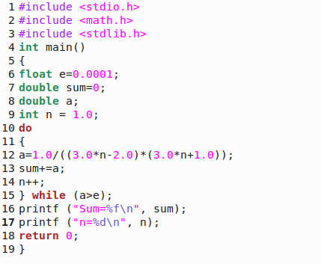

**Результати роботи програми:**

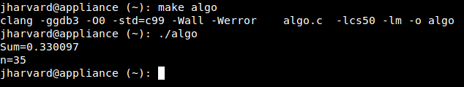

Завдання initials з Week 2:

